

EL PROYECTO FORTUNE:
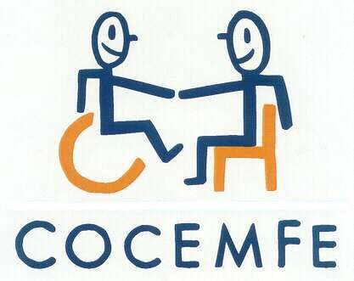
FORMACIÓN Y PARTICIPACIÓN DE USUARIOS
EN PROYECTOS DE I+D


Autor y Expositor:

Ana Sánchez Salcedo
CEAPAT – Centro Estatal de Autonomía Personal y ayudas Técnicas

C/ Los Extremeños, 1

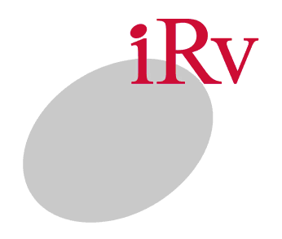
28018 Madrid
España
Tel: 34 91 380 73 30
Fax: 34 91 778 41 17
Correo electrónico: ceapat@seg-social.es
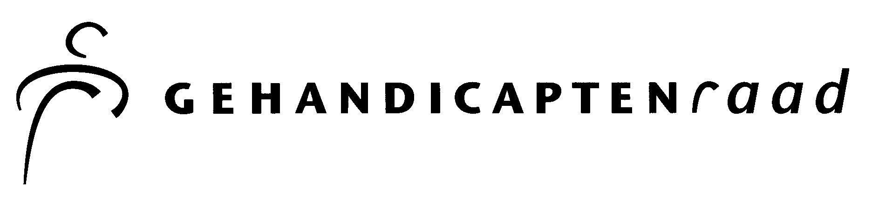
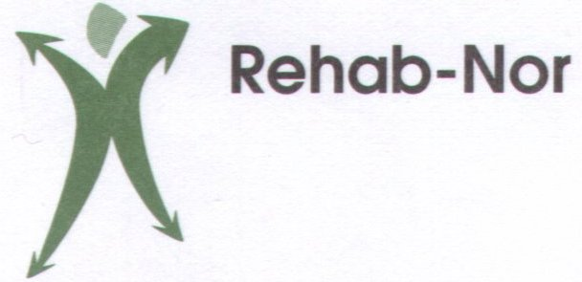
Introducción

La participación de usuarios de ayudas técnicas, personas con discapacidad y personas mayores, en proyectos de Investigación y Desarrollo (I+D) ha sido promovida por instituciones relevantes en este campo. La Onu, en Las Normas Uniformes sobre la igualdad de oportunidades para las personas con discapacidad establecen (art. 13) que “los Estados deben facilitar la participación de las personas con discapacidad en la recogida de datos y en la investigación. Para la realización de esas investigaciones, deben apoyar particularmente la contratación de personas con discapacidad cualificadas”. En Europa, los informes iniciales de TIDE (Programa de Aplicaciones Telemáticas de la Unión Europea) recomiendan poner a disposición de los proyectos recursos especializados para facilitar esta participación; y el Foro Europeo de Discapacidad (EDF), en el Manifiesto europeo sobre la Sociedad de la Información y las personas con discapacidad, exige que “se tomen medidas para facilitar la formación adecuada que garantice que los usuarios con discapacidad adquieran la competencia necesaria para participar en la investigación y el desarrollo de los productos y que se les reconozca como usuarios especialistas”.

Esta implicación activa de usuarios con formación en I+D ha sido analizada y ensayada en el proyecto europeo Fortune (Foro para la formación y participación de organizaciones de usuarios sobre temas de calidad de uso y comunicación en aplicaciones de I+D en Europa). Este proyecto ha sido financiado por la Comisión Europea, dentro del programa de Tecnologías para la Sociedad de la Información, en su apartado de Aplicaciones para personas con discapacidad y mayores.

Desarrollo del proyecto

Fortune se planteó ante la necesidad de colaboración entre los usuarios de ayudas técnicas y las instituciones de investigación. Esta colaboración se hace evidente en el propio consorcio del proyecto, que está formado por organizaciones de usuarios e instituciones de investigación de varios países europeos: CEAPAT y COCEMFE en España; FTB y BAGH en Alemania; IRV y NGR en Holanda; REHAB y FFO en Noruega.

Los principales objetivos de Fortune son:

- Diseñar un modelo de formación para usuarios de ayudas técnicas
- Cualificar a los usuarios, representantes de sus organizaciones, para la participación en proyectos europeos y nacionales de I+D y para el diseño y evaluación de programas de I+D
- Fomentar el intercambio de experiencias entre usuarios
- Ofrecer a las instituciones nacionales y europeas un grupo de usuarios expertos
- Involucrar a las personas con discapacidad y personas mayores en el proceso de diseño y desarrollo de ayudas técnicas
- Definir un nuevo concepto y una metodología de participación de usuarios

El proyecto fue estructurado en las siguientes fases:

- Recopilación de información sobre experiencias de participación de usuarios en I+D
- Formación:
  - Desarrollo de la metodología y los materiales didácticos.
  - Celebración de seminarios de ámbito nacional y europeo
- Participación en proyectos:

Desarrollo de un método sistemático de participación de usuarios
  - Participación de los usuarios formados en proyectos “reales”
- Conclusiones:
  - Recopilación y análisis de las experiencias de trabajo, tanto de las personas con discapacidad como de las instituciones de I+D
- Difusión de la información

1. Recopilación de información

El conocimiento y la práctica sobre la participación estructurada de usuarios en el ámbito de la I+D es generalmente muy bajo. FORTUNE se inició con la recopilación de información y el análisis de las experiencias de participación de usuarios. Una conclusión importante extraída de este estudio ha sido la certeza de la falta de formación de los usuarios de ayudas técnicas para colaborar en proyectos de forma profesional, así como el predominio del carácter voluntario de la participación y la falta de un procedimiento estructurado de trabajo. Con frecuencia la participación del usuario se ha reflejado tarde en el ciclo de vida de un programa o un proyecto, cuando no existen demasiadas posibilidades de influir.

Esta situación es la que se pretende evitar con el planteamiento de Fortune, en el que subyace una noción básica de participación: que aquellas personas afectadas por una decisión tengan influencia en el proceso que conduce a ésta.

La información sobre ejemplos de participación de usuarios en Europa está reunida en una base de datos disponible en la página principal del proyecto en Internet; los agentes interesados en involucrar a usuarios en sus procesos de investigación pueden encontrar en esta base una serie de modelos y contactos de instituciones que han llevado a cabo experiencias en ese campo.

2. Formación

El objetivo de la formación en Fortune es fomentar la participación de usuarios cualificados en la I+D europea. Pero el propósito no es transferir una serie de conocimientos, sino enseñar una metodología y unas herramientas para que el propio alumno sea capaz de “crear” el conocimiento. Por ello, Fortune ha desarrollado un curriculum de formación basado en el método educativo: Aprendizaje basado en el problema (Problem based learning) que se caracteriza por la utilización de problemas del “mundo real” como contexto para que los estudiantes aprendan a pensar de una forma crítica y a solucionar problemas, al tiempo que se asimila el contenido del curso.

El temario contempla tres aspectos fundamentales: el enfoque de participación de Fortune, la participación de usuarios en proyectos y la I+D en Europa, que se desarrollan en los siguientes temas:

- Fortune
- Concepto y método de participación en Fortune
- Terminología

Papel del usuario en proyectos I+D
- Métodos de participación de usuarios
- Comprensión de la discapacidad
- Puesta en marcha de la tecnología de la rehabilitación
- Procesos y trabajo en I+D
- Proyectos en el contexto Europeo
- Contexto europeo de I+D

Fortune desarrolló el curso en dos seminarios: el primero, de ámbito nacional, en el que se exponían los conceptos básicos del curriculum; el segundo, de ámbito internacional, donde se profundizó en el temario y donde se puso en práctica el intercambio de experiencias y conocimientos entre usuarios procedentes de distintos países.

- Participación en proyectos

Una vez finalizada la formación, los usuarios están cualificados para participar en proyectos de I+D, pero es importante desarrollar un método sistemático de trabajo que evite el carácter voluntario característico del sistema tradicional.

El consorcio Fortune ha definido un modelo organizativo que contempla la firma de acuerdos de colaboración entre el consorcio Fortune, el usuario y el proyecto, que aseguren la confidencialidad y la definición del nivel de participación y de las tareas del usuario; además un código de colaboración sienta las bases del trabajo cooperativo.

7 principios básicos caracterizan el concepto de participación de Fortune:

- Asociación en igualdad de condiciones

- Basado en organizaciones de usuarios. Los usuarios son miembros y/o representantes de organizaciones de usuarios

- Igual remuneración. A los usuarios se les asigna una remuneración económica partiendo de una base de igualdad

- Accesibilidad. Se ha de garantizar la accesibilidad a todos los materiales e instalaciones importantes

- Personal cualificado:
– confidencialidad
– respeto
– experiencia

- Planificación. Plan detallado del proyecto incluyendo planificación de tiempos y de recursos (para la participación del usuario)

- Implicación desde el principio. Se lleva a cabo la asociación en igualdad de condiciones desde el comienzo del proyecto

Estos 7 principios han sido utilizados en Fortune para evaluar la participación de usuarios en proyectos: cada uno de ellos es definido con un criterio y un indicador que nos dará como resultado el grado de participación que ha tenido el usuario en el proyecto. El siguiente cuadro muestra la correspondencia entre: principio – criterio – indicador – resultado.

Evaluación de la participación de usuarios en proyectos

CONCEPTO Fortune  7 Principios | CriteriOS  para la evaluación de la participación de usuarios | IndicaDORES  (Puntuaciones) | ResultADOs
- asociación en igualdad de condiciones (Código de asociación) | - papel y posición del usuario en el proyecto | - responsabilidades en los proyectos | - claro/ no claro  Líder de un paquete de trabajo, líder de la tarea, subcontratista ...
- los usuarios son miembros y/o representantes de una organización de usuarios | - autorizado por una organización de usuarios | - confirmación oficial | - sí/ no
- a los usuarios se les asigna una remuneración económica partiendo de una base de igualdad | - asignación de recursos | - presupuestos para el trabajo, desplazamientos, asistencia personal | - sí/ no
- se garantiza la accesibilidad a todos los materiales e instalaciones relevantes | - accesibilidad de materiales e instalaciones | - plan de trabajo, realización | - sí/ no
- todos los socios garantizan:  –confidencialidad  – respeto  – experiencia | - personal clave | - titulación (formación de FORTUNE), experiencias de trabajo, experiencias del usuario | - sí/ no
- plan detallado del proyecto incluyendo planificación del tiempo y de recursos (para la participación del usuario) | - planificación de las tareas, tiempos y recursos | - especificación de la tarea, métodos, temporización, ambiente de trabajo (ética, seguridad, intimidad, retribución) | - sí/ no
- se lleva a cabo la asociación en igualdad de condiciones desde el comienzo del proyecto | - momento en el que entra en el proyecto | - por ejemplo, en las reuniones que se mantienen antes de la definición final del proyecto | - Idea primera, planificación, ya en marcha

6. Conclusiones:

Durante la fase de desarrollo del proyecto Fortune, los usuarios formados en los seminarios participaron en proyectos reales, siguiendo en la medida de lo posible el modelo anteriormente reseñado. Todas las experiencias fueron analizadas, desde el punto de vista tanto de los usuarios como de los consorcios de los proyectos. Las conclusiones fueron muy interesantes y nos indican la existencia aún de obstáculos para una buena colaboración, pero también de buenas perspectivas. Muchas personas del entorno de la I+D creen que la participación consiste en “estudiar” al usuario, sin percibir la importante información que éste puede aportar en el diseño y concepción de sus productos. Por otro lado, se detecta una falta de infraestructura y de la suficiente concienciación para llevar a la práctica el trabajo estructurado que se ha propuesto anteriormente; existen problemas de tipo práctico, como la accesibilidad o la remuneración de los trabajos, que en ocasiones se pueden solventar si estos aspectos se tienen en cuenta en la elaboración inicial del proyecto, es decir, si hay un concepto claro de la participación y una conciencia de su necesidad.

Desde el punto de vista de las organizaciones de personas con discapacidad podrían surgir problemas debidos a su papel como grupos de presión. Esta postura es necesaria en algunas ocasiones, pero la cooperación en el entorno de la I+D requiere de una actitud activa y una disposición para solucionar, en común, los problemas que surjan.

No obstante, la experiencia de Fortune indica que estamos en un momento adecuado para enfocar la participación de forma más coherente. Tanto el personal investigador, miembros de los proyectos, como las personas con discapacidad, estudiantes de Fortune, mostraron un interés por el nuevo planteamiento de participación y se demostraron en la práctica sus ventajas y beneficios para la I+D.

Finalmente, Fortune recomienda continuar la formación de los usuarios e iniciar también la formación de los profesionales de I+D, así como formalizar y estructurar el trabajo del usuario en una forma profesional.

Difusión de la información

Fortune ha sido ya evaluado por la Comisión Europea, que ha aprobado los resultados obtenidos. Una vez terminado este proyecto, nuestro objetivo es divulgar el nuevo concepto de participación y contribuir con ello a mejorar las relaciones entre los usuarios y las entidades de investigación en su trabajo conjunto en tecnología de la rehabilitación.

En la página web del proyecto se encuentran todos los materiales desarrollados:

- Guía Fortune. Resumen de los principales resultados
- Base de datos sobre métodos de participación de usuarios
- Curriculum de formación: material y metodología
- Documentos de organización del trabajo de usuarios en proyectos de I+D

Página web: http://www.fortune-net.org

Bibliografía

- Christian Bühler (coord.), Guía Fortune. Participación cualificada de usuarios con discapacidad en proyectos. Un resumen de los principales resultados, Traducción del CEAPAT, 2001.
- Lorentsen Ø, Hem K.G: Critical factors and general outcomes of assistive technology. Deliverable 1, proyecto TIDE / CERTAIN de la Comisión Europea, 1995.
- The Standard Rules on the Equalization of Opportunities for Persons with Disabilities (Normas Uniformes sobre la Igualdad de Oportunidades para Personas con Discapacidades). New York: Disability Persons Unit. Department for Policy Coordination and Sustainable Development. United Nations. 1994
- European Social Policy. A Way Forward for the Union. A White Paper. European Commission. Directorate-General for Employment, Industrial Relations and Social Affairs. COM (94) 333 of 27 July 1994. Office for Official Publications of the European Communities.
- European Manifesto on the Information Society and Disabled People (Manifiesto Europeo sobre la Sociedad de Información y las Personas con Discapacidad), Doc FED 99/3, Foro Europeo de la Discapacidad, 1999.
- Telematics Applications Programme (1994-1998). Work Programme. European Commission – DGXIII. Telecommunications, Information Market and Exploitation of Research.
- Norman, D.A., Draper, S.W., User-centred system design, Lawrence Erlbaum Associates, Hillsdale, 1986
- Schuler, D., Namioka, A., Participatory design: principles and practices, Lawrence Erlbaum Associates, Hillsdale, 1993
- Poulson D, Ashby M, Richardson S: Userfit – A practical handbook on user-centered design for Assistive Technology. Publicación, Proyecto TIDE/USER de la Comisión Europea, 1996.
- Albanese, M.A. and Mitchell, S. (1993) Problem-Based Learning: A Review of Literature on Its Outcomes and Implementation Issues, Acad. Medicina. 68(1), pp 52-81.
- Engel, J. (1991) Not Just a Method But a Way of Learning. In The Challenge of Problem-Based Learning, Bould and Felletti, eds. pp. 21-31, Nueva York: St. Martin's Press.

Anexo:

Medios técnicos necesarios para la presentación:
Ordenador preparado para la presentación con Power Point, 97.

